关于表彰2026届毕业吉祥物与一句话
获奖作品的通知

各单位、各部门，全体毕业生：
自校友工作办公室、学生工作部（处）、研究生工作部（处）、团委联合发起“2026届毕业吉祥物及一句话征集活动”以来，各教学单位高度重视、精心组织，广大毕业生积极响应、踊跃投稿。活动共征集作品227件，经初审遴选、网络投票、综合评议及深化完善，最终评出2026届毕业吉祥物设计金奖1名、入围奖5名；毕业“一句话”一等奖1名、优秀奖5名；院系组织奖2名。现予以表彰，具体获奖名单如下。
2026届毕业吉祥物、一句话获奖名单

序号 | 奖项 | 姓名 | 学院 | 班级
1 | 毕业吉祥物设计金奖 | 白良玉 | 机械工程学院 | 能动223
2 | 毕业吉祥物入围奖 | 周欣琦 | 人文社科学院 | 人资G241
3 | 毕业吉祥物入围奖 | 李 聪 | 安全工程学院 | 安研241
4 | 毕业吉祥物入围奖 | 王萱泽 | 机械工程学院 | 环222
5 | 毕业吉祥物入围奖 | 薄一帆 | 经济管理学院 | 电商221
6 | 毕业吉祥物入围奖 | 王 静 | 新材料与化工学院 | 生药研241
7 | 毕业一句话一等奖 | 刘 微 | 经济管理学院 | 数管222
8 | 毕业一句话优秀奖 | 孙 浩 | 新材料与化工学院 | 材化研242
9 | 毕业一句话优秀奖 | 司 念 | 人文社科学院 | 旅254
10 | 毕业一句话优秀奖 | 郑 优 | 致远学院 | 致远241
11 | 毕业一句话优秀奖 | 管祥宇 | 机械工程学院 | 致远222
12 | 毕业一句话优秀奖 | 李佳鸿 | 信息工程学院 | 物联网221
13 | 院系组织奖 | 人文社科学院
14 | 院系组织奖 | 信息工程学院

校友工作办公室
学生工作部（处）、团委
研究生工作部（处）
2026年6月4日

附：2026届吉祥物与一句话获奖作品展示

01毕业吉祥物
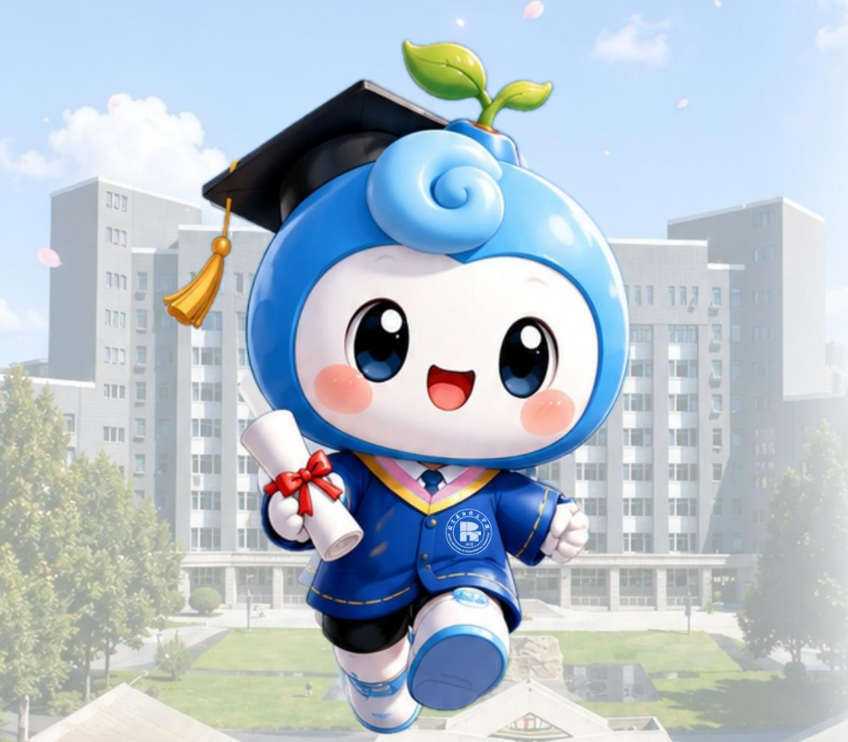
（毕业吉祥物设计金奖——《石化芽宝》）

机械工程学院能动223班白良玉同学设计的作品《石化芽宝》，荣获2026届毕业吉祥物设计金奖。该作品以学校石油化工行业特色为创作根基，整体形象采用圆润活泼的卡通风格，主色调采用科技蓝，体现学校鲜明的工程特色与活力。
在元素设计方面，吉祥物头部采用油滴状造型，符合石油化工行业底色；头顶嫩芽象征学子茁壮成长；蓝色旋涡刘海独具巧思，寓意知识涌动与创新探索。吉祥物身着学士服、手持毕业证书，代表学业有成、圆满结业，背后融入的主楼背景进一步突出北石化校园特点，传递温暖与归属感。
在寓意内涵方面，“石化芽宝”将“萌芽成长”与“实践育人”相结合，展现北石化“打造新时代首善之区卓越工程师摇篮”的教学理念。芽宝正是在北石化校园沃土中扎根成长的青春力量，代表2026届毕业生圆满完成学业，即将从北石化启程，奔赴更加广阔的未来。作品不仅寓意着学校对毕业生学业有成的真挚祝福，更承载着对学子前程似锦、人生精彩的热切期盼。

02毕业一句话
心有热爱不惧前路漫漫

经济管理学院数管222班刘微同学作品，被评为2026届毕业“一句话”一等奖。

